**SOLDAGEM – LISTA 1 - EXERCÍCIOS**

1) O que é soldagem?

2) Quais as principais vantagens e desvantagens da soldagem?

3) Que outros ramos da ciência e da tecnologia contribuem para o desenvolvimento da

soldagem?

4) Que tipos de materiais, além dos metais, podem ser soldados?

5) Existem produtos impossíveis de serem fabricados sem a utilização da soldagem? Cite alguns, se for o caso.

6) Em que casos a soldagem não é recomendada como processo de união?

7) O que é Zona termicamente afetada

8)Como é definida a energia na soldagem?

9) O que é zona fundida de uma solda

10) Que equipamentos de proteção individual são recomendados para a segurança de soldadores e operadores de soldagem?

11) Cite medidas de segurança para a proteção de instalações e equipamentos de soldagem.

11) Qual a diferença entre segurança pessoal e de terceiros?

12) Por que a segurança é uma tarefa coletiva?

13) Por que esforços individuais são pouco efetivos na prevenção de acidentes?

14) Cite três tipos de junta.

15) Cite três posições de soldagem.

16) Explique o que é soldagem plana?

17) Por que o arco elétrico é a fonte de calor mais usada, hoje em dia, para a soldagem por fusão?

18) O que se entende por “estrutura” de um metal ou liga metálica?

19) A energia de soldagem é um parâmetro suficiente para descrever um procedimento de soldagem? Por quê?

20)Descreva a macroestrutura de uma solda por fusão em aço. Explique o porquê destas

características.

21) Qual a diferença entre descontinuidade e defeito de soldagem?

22) Por que a soldagem é capaz de induzir fissuras num material?

23) Qual a diferença entre soldagem por fusão e por pressão?

24) Como funciona a soldagem por arco elétrico?

25) Identifique os números na figura.

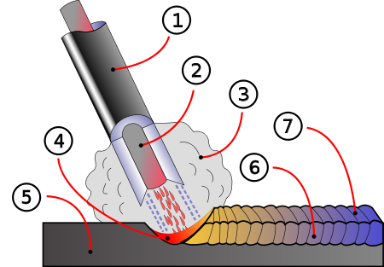

26) Cite 5 aplicações da soldagem por eletrodo revestido.

27) Como ocorre a união das peças no processo MIG/MAG?

27)Cite e explique duas vantagens do processo MIG/MAG?

28)Quais as características e principais aplicações de cada modo de transferência de metal na soldagem MIG/MAG?

29) Quais as conseqüências da utilização de arames para soldagem MIG na soldagem MAG? E o inverso?

30) Ainda neste tipo de sistema, por que se altera a corrente de soldagem quando se varia a velocidade de alimentação de arame?

31) Quais os tipo de materiais é possível soldar com MIG/MAG?

32) Qual a diferença da atmosfera de proteção do processo MIG/MAG.

33) Cite três parâmetro de soldagem que influencia na qualidade da soldagem.

34) Cite cinco defeitos do processo de soldagem MIG/MAG.

35) Explique os dois tipos de soldagem TIG.

36) Cite três vantagens e três desvantagens do processo de soldagem TIG.

37) Qual a importância do eletrodo de tungstenio? E quanto a sua afiação?  
38) O que a velocidade de soldagem influencia?

39) Cite três aplicações do processo de soldagem TIG.